inhoudsopgave
Achtergrondinformatie 3
De methode 4
Resultaten 5
Conclusie 9
Discussie 10

Achtergrondinformatie

Waterdiertjes zijn in elk water lichaam aanwezig. De hoeveelheid per soort in een waterlichaam van deze waterdiertjes hangt af van verschillende factoren. Deze factoren zijn o.a. de locatie van het water, hoe schoon het water is en de pH van het water. Bij dit onderzoek wordt er vooral gekeken naar de locatie van het waterlichaam en hoe dit de biodiversiteit van waterdiertjes beïnvloedt. Hierbij hoort de onderzoeksvraag: hoe verschilt de biodiversiteit van waterdiertjes in vijvers op het platteland en in de stad?
Om dit te onderzoeken is er onderzoek gedaan op twee gebieden. Een vijver in Amersfoort en een vijver in Achterveld.

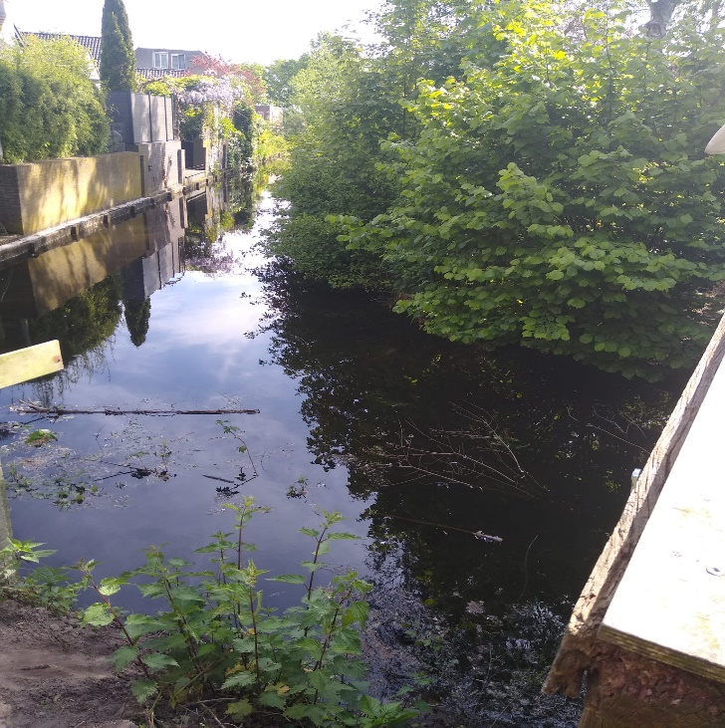
Als eerst is er naar waterdiertjes gezocht in een vijver die zich bevindt in Achterveld. Het water in deze vijver was ondiep. De vijver ligt in een rustige omgeving waar geen auto’s in de buurt rijden. Wel bevindt het zich naast een paar huizen. In de vijver waren een paar eenden te zien. Daarnaast is het een lange vijver. Verder groeide er wat gras en een paar andere planten.

afbeelding 1 vijver in Achterveld

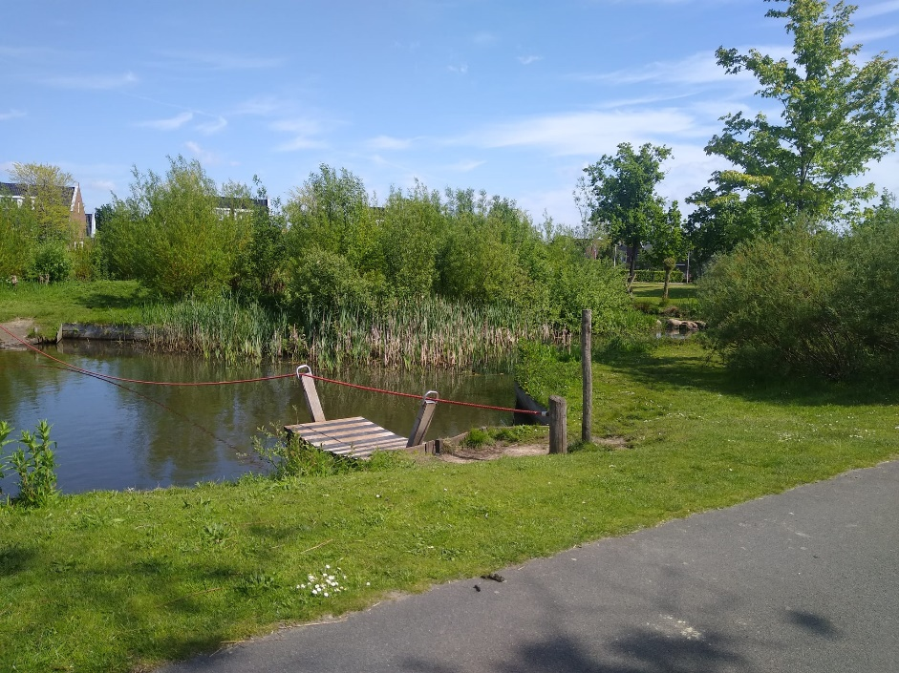
Daarna is er naar waterdiertjes gezocht in een vijver die zich bevindt in Amersfoort. Het water in deze vijver was ook ondiep, maar het was dieper dan de vijver in Achterveld. de vijver bevindt zich naast een basisschool en verderop rijden er vlak naast de vijver auto’s De vijver in Amersfoort is groot en er bevinden zich een aantal speeltoestellen in de vijver. Verder groeide er veel gras en er groeien verschillende planten in het water. Ook hier waren eenden te zien, maar ook zwanen en ganzen.
afbeelding 2 vijver in Amersfoort

Tijdens dit onderzoek wordt er specifiek gekeken naar de verschillende soorten waterdiertjes in deze twee vijvers. De vijver in Achterveld zich bevindt in een rustige omgeving waar de diertjes niet gestoord worden door mensen en door de CO₂ uitstoot van auto’s, daarom is de hypothese dat de biodiversiteit groter is in de vijver in Achterveld.

De methode

Om dit onderzoek uit te voeren zijn er een paar materialen nodig. Er is een schepnetje nodig om de waterdiertjes uit het water te scheppen. Dit werd gedaan door 4 keer een achtje te maken in het water voordat het net weer naar boven werd gehaald, dit is per persoon 10 keer gedaan dus in totaal is er 20 keer geschept in het water. Daarnaast is er met het schepnetje drie keer in de bodem geprikt om het zand omhoog te krijgen zodat de waterdiertjes die zich verstopte naar boven te halen. Om de waterdiertjes goed te kunnen identificeren zijn ze in een bak gestopt met het water uit de vijver.
Wanneer er in totaal 20 keer geschept is en de waterdiertjes zich bevinden in de bak met water kunnen de waterdiertjes geïdentificeerd worden. de waterdiertjes worden geïdentificeerd met behulp van een identificatie kaart. Als de dieren niet ze zien zijn op de identificatie kaart wordt er op google gezocht naar wat voor waterdiertje het is. Tot slot is er met pH-papier in beide vijvers de pH gemeten.
Alle geïdentificeerde waterdiertjes zijn ingevuld in de yule’s index om daarmee de biodiversiteit te berekenen.

Resultaten

Na het identificeren van de waterdiertjes die gevonden zijn in beide vijvers zijn de waterdiertjes ingevoerd in de yule’s index.
In de vijver in Achterveld zijn in totaal acht verschillende soorten waterdiertjes gevonden waaronder een paar bloedzuigers en veel watervlooien.
In de vijver in Amersfoort zijn in totaal negen verschillende soorten waterdiertjes gevonden waaronder een paar poelslakken en een paar waterjuffers. Daarnaast is in beide vijvers de pH gemeten. Beide vijvers hebben een pH van 6.
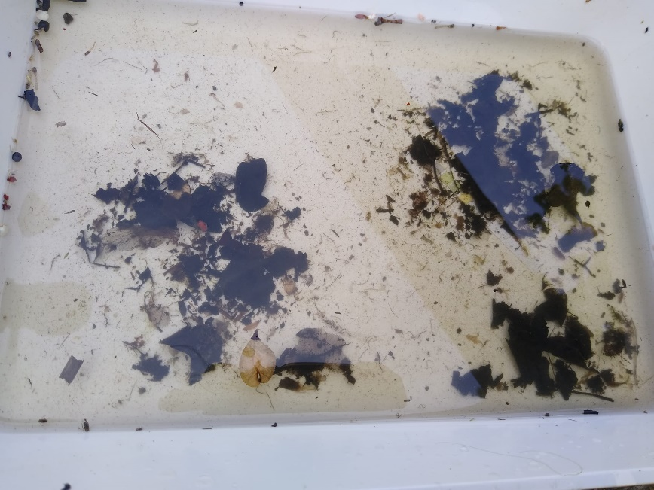
In figuur I zijn de waterdiertjes uit de vijver in Achterveld weergeven.

Figuur I

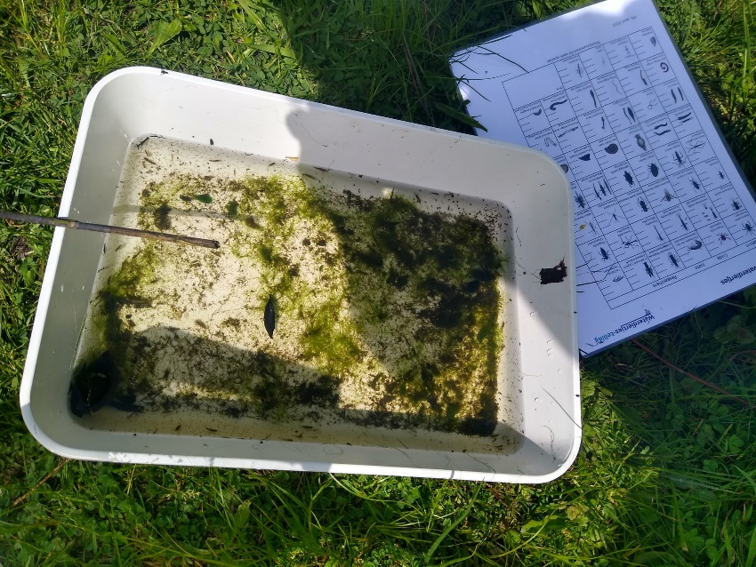
In figuur II zijn de waterdiertjes weergeven die gevonden zijn in de vijver in Amersfoort.

Figuur II

In de tabellen hieronder is weergeven welke soorten er in welke vijver gevonden zijn.

Soort | Vijver in Achterveld | Vijver in Amersfoort
Duikerwants | Ja | Nee
Larve Knut | Ja | Nee
Libelle | Ja | Ja
Kikkervisje | Ja | Nee
zoetwaterpissebed | Ja | Nee
Bloedzuiger | Ja | Ja
Watervlooi | Ja | Ja
Watermijt | Ja | Nee
Poelslak | Nee | Ja
Glazenmaker | Nee | Ja
Tubifex | Nee | Ja
Waterjuffer | Nee | Ja
Steenvlieg | Nee | Ja
Slijkvlieg | Nee | Ja

In de onderstaande afbeeldingen is de Yule’s index weergeven van beide vijvers.

Achterveld
 | naam vd soort | n |  |  | nx(nx-1)
soort 1 | duikerwants | 10 |  |  | 90
soort 2 | Larve knut | 20 |  |  | 380
soort 3 | libelle | 3 |  |  | 6
soort 4 | kikkervisje | 1 |  |  | 0
soort 5 | zoetwater pissebed | 3 |  |  | 6
soort 6 | bloedzuigers | 5 |  |  | 20
soort 7 | watervlooi | 50 |  |  | 2450
soort 8 | watermijt | 3 |  |  | 6
soort 9 |  |  |  |  | 0
soort 10 |  |  |  |  | 0
soort 11 |  |  |  |  | 0
soort 12 |  |  |  |  | 0
soort 13
N = aantal planten | dieren | 95 |  |  | som{nx(nx-1)}
N(N-1) |  | 8930 |  |  | 2958
Diversiteits index |  |  |  |  | 3,0

Amersfoort
 | naam vd soort | n |  |  | nx(nx-1)
soort 1 | poelslak | 2 |  |  | 2
soort 2 | glazenmaker | 1 |  |  | 0
soort 3 | tubifex | 1 |  |  | 0
soort 4 | watervlooi | 50 |  |  | 2450
soort 5 | waterjuffer | 12 |  |  | 132
soort 6 | steenvlieg | 1 |  |  | 0
soort 7 | slijkvlieg | 1 |  |  | 0
soort 8 | bloedzuiger | 3 |  |  | 6
soort 9 | libelle | 3 |  |  | 6
soort 10 |  |  |  |  | 0
soort 11 |  |  |  |  | 0
soort 12
soort 13
N = aantal planten | dieren | 74 |  |  | som{nx(nx-1)}
N(N-1) |  | 5402 |  |  | 2596
Diversiteits index |  |  |  |  | 2,1

Uit de yule’s index blijkt dat de diversiteits index van de vijver in Achterveld 3,0 is en de diversiteits index van de vijver in Amersfoort 2,1 is.

Conclusie

De onderzoeksvraag was: hoe verschilt de biodiversiteit van waterdiertjes in vijvers op het platteland en in de stad?

Uit de resultaten blijkt dat de biodiversiteit in de vijver in Achterveld groter is dan die van de vijver in Amersfoort. De hypothese is dus aangenomen.

In de vijver in Achterveld kwamen verschillende soorten waterdiertjes voor waaronder watervlooien en libellen. Deze waterdiertjes komen voornamelijk voor in schoon water. Het is logisch dat deze organismen voor komen in deze vijver omdat deze vijver ook schoon is.
De vijver heeft een pH van zes. Het water is dus niet zuur of basisch maar neutraal. Daarnaast had het water in deze vijver een licht bruine kleur. In de omgeving waren ook eenden gespot.

In de vijver in Amersfoort waren ook waterdiertjes te vinden die in schoon water voor komen zoals de poelslak en libellen. Het water in deze vijver was helder. De vijver had ook een pH van zes. Het licht kon het water makkelijk in. In de omgeving werden ook watervogels gezien zoals eenden, meerkoeten, ganzen en zwanen.

In de vijver in Amersfoort zijn meer soorten waterdiertjes gevonden, maar deze kwamen voor in kleine aantallen. De waterdiertjes die zijn gevonden in de vijver in Achterveld kwamen voor in grotere aantallen. Dit zou kunnen komen doordat de vijver in Achterveld niet wordt onderhouden door mensen en de vijver in Amersfoort wel. Dit zou een verklaring kunnen zijn voor het verschil in biodiversiteit aangezien de abiotische factoren die onderzocht zijn (bijna) hetzelfde zijn.
Het is dus logisch dat deze waterdiertjes hier gevonden zijn omdat het water schoon is.

De andere waterdiertjes die voorkwamen in de vijvers worden niet teruggevonden in vies water dus het is logisch dat ze wel teruggevonden kunnen worden in deze twee vijvers. Omdat de vijvers een neutrale pH- waarde hebben is het ook logisch dat de poelslak gevonden werd in de vijver in Amersfoort, omdat het huisje van de slak kapot zou gaan bij een lage pH. En de poelslak zou mogelijk ook gevonden kunnen worden in de vijver in Achterveld mits er algen aanwezig zijn in de vijver.

Discussie

Omdat er een paar dingen minder goed zijn gegaan is er ruimte voor een vervolgonderzoek. Bij het vervolgonderzoek is het belangrijk dat de waterdiertjes goed geïdentificeerd worden, dit is iets wat misging tijdens dit onderzoek. De waterdiertjes die in grote aantallen voorkwamen waren ook lastig om te tellen, daarom zijn de hoeveelheden van bijvoorbeeld de watervlooien niet accuraat waardoor dit onderzoek niet betrouwbaar is.

De vijver in Amersfoort werd onderhouden door mensen en die in Achterveld niet. Hierdoor verschillen er meer factoren dan alleen de locatie waar het onderzoek over ging. Dit is nog een reden waarom dit onderzoek niet betrouwbaar is. In het vervolg zou er onderzocht moeten worden in twee vijvers die beide niet onderhouden worden door mensen, hierdoor zou het onderzoek wel betrouwbaar zijn.

Daarnaast zouden we in het vervolg meerdere abiotische factoren kunnen onderzoeken zoals de zuurstofgehalte in het water en de temperatuur. Hierdoor hadden we ook een betere conclusie kunnen trekken dan dat we nu hebben. Tot slot hadden we ook meerdere metingen kunnen doen bij het opscheppen van de waterdiertjes.

